

INSTITUTO POLITÉCNICO DE TOMAR

ESCOLA SUPERIOR DE TECNOLOGIAS DE TOMAR

**MESTRADO ENGENHARIA INFORMATICA - IDC**

ENGENHARIA DE SOFTWARE



**RUBY ON RAILS**

AUTORIA

**PEDRO MIGUEL PINHEIRO DE MATOS - Nº 13341**

**ANTÓNIO PAULO RODRIGUES - Nº 2208**

**VASCO MANUEL JOAQUIM MARQUES - Nº 11046**

**NELSON MIGUEL PEREIRA GOMES - Nº16037**

**PEDRO ANDRÉ CASIMIRO NUNES – Nº16811**

**MIGUEL FILIPE REDOL COTRALHA INÁCIO COELHO - Nº18284**

**PEDRO HENRIQUES DIAS - Nº17108**

PROFESSOR & ORIENTADOR

**Renato Panda**

**Sumário**

Pretende-se com o presente trabalho, implementar a estrutura de repositório para projetos efetuados nas escolas. Dando assim a conhecer ao publico alvo e investigadores, dos trabalhos efetuados nas instituições de ensino. Neste desafio pretendemos criar uma estrutura que assenta na Framework *Ruby on Rails*. Framework vanguardista nos dias de hoje e permite uma integração com um desenvolvimento ágil.

**Palavras Chaves**

Ruby, Framework, Base dados, gem, Ruby on Rails, MVC.

**Janeiro de 2017**

Este documento foi escrito ao abrigo do novo acordo autográfico

ÍNDICE:

1 – INTRODUÇÃO .................................................................................................... 5

2 –DESENVOLVIMENTO ÁGIL ................................................................................5

3 – O QUE É RUBY ON RAILS .............................................................................7

4 – DESENVOLVIMENTO DA ESTRUTURA WEB ..........................................8

4.1 – IDENTIFICAMOS E DEFINIMOS .........................................................9

4.2 – DESENVOLVIMENTO ...........................................................................9

8 – CONCLUSÃO ...................................................................................................10

9 – REFERÊNCIAS ..................................................................................................11

ÍNDICE DE FIGURAS

Figura 1 – Processo *Scrum*

Figura 2 – Logotipo Ruby

Figura 3 – Estrutura RoR

Figura 4 – Design da pagina inicial

Figura 5 – login de orientadores

Figura 6 – Adicionar novo projeto

Figura 7 – Administração

Figura 8 – Nova escola

Figura 9 – Novo Curso

LISTA DE SIGLAS E ABREVIATURAS

**IPT** - Instituto Politécnico de Tomar

**CEO** – Chief Executive Officer (Diretor Executivo)

**PO** - Product Owner

**Freeware** – Software livre de utilização

**TOP12** – Posição mais elevada numa lista / Herança / Classificação

**RoR** – Ruby on Rails

**Framework** – Estrutura que une código num projeto de software

**MVC** – Model-View-Controller

**Feeds –** Noticias novas

**Tags –** Referencias a palavras contidas em texto

**VBox** – Virtualização de sistemas operativos

**Linux** – Sistema operativo Livre

**1 – INTRODUÇÃO**

Nos paradigmas dos dias atuais, em que o desenvolvimento em projetos organizacionais são constantes, recai o problema de onde os guardar e como o publico alvo pode pesquisar sobre os desenvolvimentos efetuados. É neste problema que nos propusemos desenvolver uma plataforma vanguardista na resolução destas questões levantadas e observadas.

As questões mais relevantes, propõem uma oportunidade única, demonstrando o conhecimento adquirido nas escolas, e em particular no IPT, podendo ser alargada a outras escolas de ensino. Observou-se que não existe a possibilidade dos orientadores e alunos guardarem os seus trabalhos, e assim deixarem de estarem na gaveta ou numa prateleira a ganharem pó ou a serem esquecidos pela comunidade cientifica ou mesmo novos investigadores.

Neste sentido iremos construir uma estrutura acolhedora e simplificada ao utilizador, de modo que consiga introduzir os seus projetos, disponibilizando assim os seus conteúdos a nível mundial. A estrutura vai disponibilizar via internet, todo o estudo efetuado do projeto em causa, deixando os contatos dos desenvolvedores patentes e associados ao seu projeto. Assim propulsionamos que este estejam disponíveis para o contacto com interessados ou mesmo para serem anexados ao conhecimento e desenvolvimento dos sistemas de tecnologias.

**2 - DESENVOLVIMENTO ÁGIL**

Nos conceitos existentes hoje em dia, o desenvolvimento de software cada vez mais segue novos padrões, deixando de ser um desenvolvimento rígido de inicio e fim, em que o software é apresentado ao cliente como uma ferramenta completa. As tendências apontam para grandes ganhos no desenvolvimento ágil, podendo assim criar um software de inicio e fim com a modulação e estrutura em crescimento constante em cada etapa definida pela equipa de desenvolvimento e pelo seu requisitante.

Nestes termos modernos e testados é nesta base que nos propomos a desenvolver o projeto de repositório dos projetos desenvolvidos nas escolas.

O desenvolvimento ágil recai sobre um conceito flexível de desenvolvimento, más com prazos curtos de apresentação dos trabalhos desenvolvidos, no entanto mais eficaz na sua metodologia ágil, esta metodologia escolhida fui as *Scrum* que recai sobre;

O *Scrum* é sem duvida, o método ágil mais usado nos nossos dias, focando na gestão de projetos e com base no planeamento interativo e incremental, estas desdobram-se em fases em se dá o nome sprints.

O projeto desde o inicio, define-se a lista de funcionalidades a serem desenvolvidas, chamadas de “*product backlog*”, cada desta se trona uma “sprint” que cada desta passa a designar “*sprint backlog*”, são atividades distribuídas entre os membros da equipa, que as desenvolvem dentro de um prazo estabelecido. No fim de cada “Sprint” é feita uma reunião do que foi desenvolvido e o que ficou por desenvolver, esta chamada “*Sprint review meeting*”. Após esta reunião começam a planear a próxima “*Sprint*” e assim continuamente até chegar ao fim do desenvolvimento.

No desenvolvimento ágil existem três (3) papeis fundamentais;

- **Product Owner**: é um CEO do produto, este membro faz a ligação entre o cliente e “Scrum Team”, e é o responsável pelo projeto.

- **Scrum Master**: é basicamente o “Coach” da equipa, o orientador e responsável da equipa de desenvolvimento e motivador.

- **Scrum Team**: equipa de desenvolvimento do projeto.

Funcionamento do *Scrum*

***Sprint*** – são interações de 2 a 4 semanas, em cada uma delas inicia-se com uma reunião “*Sprint Planning Meeting*”, onde são decididos o que será desenvolvido, com a apresentação dos itens com maior prioridade e são divididos pela equipa.

***Scrum Team*** - todos os dias iniciam com uma reunião até 15 minutos, para sincronizar o trabalho a ser desenvolvido e informa o “*Scrum Master”* de algum impedimento no desenvolvimento.

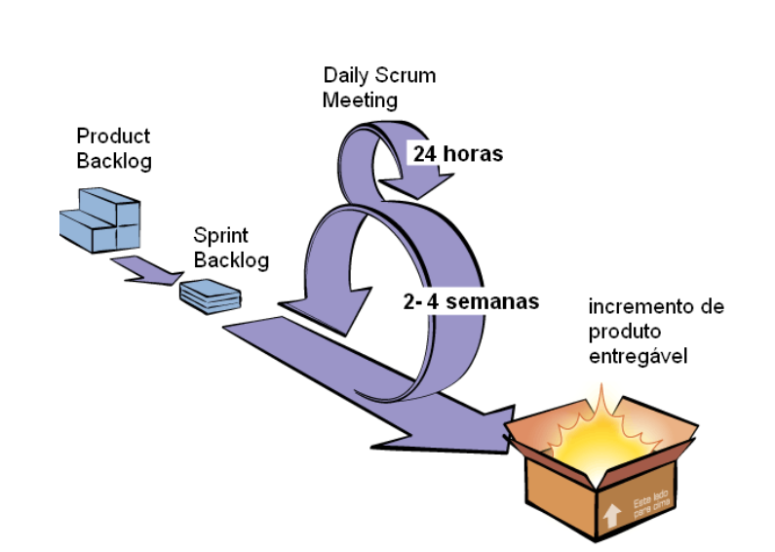

fig.1 – Processo *Scrum*

No fim de cada “*Sprint”* ocorre a “*Sprint Review Meeting”*, reunião na qual o “*Srcum Team”* apresenta para PO o que foi desenvolvido durante a “*Sprint”*.

Após esta, o *Scrum* Master efetua uma reunião com o *Scrum* Team numa ultima reunião da “*Sprint”* e faz uma respetiva do desenvolvimento (“*Retrospective Meeting*”), motivando a equipa para a próxima Sprint e melhorias a fazer.

Neste perfil, a nossa equipa segui-o a metodologia ágil apresentada.

**3 – O QUE É RUBY ON RAILS**

No paradigma da evolução do ser humano, remete-se cada vez mais o aparecimento de novas linguagens, estas crescem entre muitas e ganham espaço próprio, é o caso do “*Ruby*”[1], uma linguagem de programação que nasceu em miados do ano 1995 no Japão, tendo o seu criador “*Yukihiro Matsumoto*”, pensado numa linguagem dinâmica em “*Script*”, inspirada em outras linguagens existente o “*Ruby”* vem mostrar o seu poder de resolução de problemas conhecidas nas existentes, tais como, todas as variáveis são objetos, os métodos de geração de código são em tempo real, utiliza “*RubyGems*” que são bibliotecas desenvolvidas para facilitar e interagir com a aplicação, utiliza herança múltipla e dinâmica. Estando esta no TOP12 das linguagens segundo índice “Tiobe”[2].

fig.2 – Logotipo Ruby

O RoR é uma “*Framework* *freeware*”, desenvolvida com base no padrão de arquitetura MVC, que assenta na linguagem “*Ruby”*, com o seu criador “*David Heinemeier Hansson*”, num projeto desenvolvido chamado “*BaseCamp*” foi lançado em miados de 2003.

Existem muitas MVC no desenvolvimento de aplicações para a internet, más o RoR, ganhou mercado na sua facilidade de desenvolvimento e na sua velocidade de desenvolvimento, com uma estrutura pré-definida, e com as bibliotecas como suporte (gems), veio trazer a esta “*Framework”* um poder enágua e uma posição vanguardista. Esta assenta em conceitos bastantes simples, “*Active Record, Action Pack, Action Mailer, Active Suport, Action WebService*”.

Tendo uma estrutura simplificada, ainda assim existe aspetos importantes que qualquer programador deve conhecer como parte importante no desenvolvimento[3];

- **app**: onde se encontra os Controllers, Models e Views

- **config**: routes, environments, initializers.

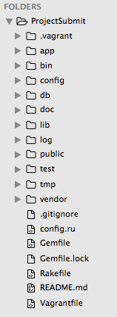- **db**: onde se encontra tudo sobre a base de dados: migrate, seeds, schema.

- **public**: paginas gerais que mostrar erros de app e outras informações.

- **test**: onde se configura os teste da app

- **gemfile**.rb: onde colocamos as gems a serem utilizadas[7].

Existe outras pastas e ficheiros na estrutura, más consideramos para segundo plano, já que não são essenciais para o desenvolvimento propriamente dito, estás funcionam com o conjunto da MVC.

Fig.3 – Estrutura RoR

**4 – DESENVOLVIMENTO DA ESTRUTURA WEB**

O nosso desenvolvimento recai sobre o modelo ágil, tendo em conta uma modulação do processo ao tempo disponível de acordo com o semestre a decorrer. Neste principio eremos modelar o nosso modelo de modo a termos uma aplicação funcional aos princípios que nos propusemos.

O problema identificado fui o não existir uma aplicação publica que desse acesso as pessoas a pesquisa e o conhecimento dos projetos desenvolvidos no IPT ou em outras escolas que queram participar neste invento.

*4.1 - Nesta identificação definimos*

**Projetos**: recipiente para guardar a informação em pdf, fotos e os colaboradores.

**Escolas**: Registar escolas na plataforma para associar aos projetos.

**Cursos e Disciplinas**: Registar cursos referentes às escolas.

**Participantes**: Registar alunos e professores referentes aos projetos.

**Tags**: Poder-se pesquisar por palavras pretendidas.

**Administração**: Poder-se administrar facilmente todos os registos e utilizadores.

**Divulgação**: Poder-se ter um sistema de “***feeds***” noticias, quando é registado um novo projeto.

**Base de dados**: Guardar toda a informação estruturada e com referencias.

**Github** – Repositório partilhado de desenvolvimento.

**Vagrant** – Utilização *VBox* com sistema linix.

**Trello** – Controlo das interações e tarefas a executar pela equipa.

*4.2 – Desenvolvimento*

No desenvolvimento ágil (“*Scrum*”), definimos as nossas interações (“*Sprint”).*

*Requisitos 1ºSprint:*

Eu quero ver os projetos sem estar registado.

Eu quero um sistema de inserir projetos fácil e simples.

Eu quero que sejam apresentados na página inicial os projetos mais recentes.

Eu quero poder fazer logout.

Eu quero como utilizador registado poder criar novos projetos.

Eu como utilizador registado quero poder modificar projetos.

Eu como utilizador devo poder pesquisar projetos independentemente de este estar registado ou não.

Eu como utilizador normal quero ver as páginas sem login.

***1º - Sprint:***

- Desenvolver / estudar a base de dados em papel.

- Criar sistema de Virtualização com VBox e Vagrant.

- Instalar o RoR

- Criação da estrutura de projetos

- Criação da estrutura escolas

- Criação da estrutura cursos e Disciplinas

- Criação da estrutura users

*Requisitos 2ºSprint*

Eu como utilizador registado quero poder recuperar a password da minha conta.

Eu como utilizador registado quero poder alterar os meus dados pessoais.

Eu como utilizador quero ver os projetos mais recentes primeiro, na página inicial.

Eu como utilizador quero poder ver as classificações dados pelas pessoas aos projetos.

Eu como utilizador quero poder ver as classificações dados pelas pessoas aos projetos.

Eu como utilizador registado quero poder alterar a minha password.

Eu como utilizador registado quero poder criar projetos.

Eu como utilizador registado quero poder adicionar vídeos e fotografias aos projetos.

Eu como utilizador quero poder pesquisar por curso.

Eu como utilizador quero poder pesquisar por tag´s.

Eu como utilizador quero poder pesquisar pela data ou ano do projeto.

Eu como utilizador registado quero poder eliminar projetos.

Eu como utilizador registado quero poder modificar projetos inseridos.

Eu como utilizador registado quero poder eliminar projetos.

Eu como utilizador quero um design atrativo.

Eu como utilizador quero poder pesquisar por projetos na página principal.

***2º - Sprint***

- Design da página inicial

- Criação da estrutura participantes

- Criação da estrutura de inserir files

- Criar o sistema Tag

- Criar o sistema de pesquisa

*Requisitos 3ºSprint*

Adicionar mensagem flash de log in / Log out do utilizador.

Ver integração de facebook e twitter com rails

O projecto é o principal do nosso site, é aquilo para o qual ele foi feito. Deve mostrar toda a informação e as associações existentes.

O utilizador **não registado** deve ser capaz de listar todos os projectos existentes, vendo primeiro os projetos mais recentes.

O utilizador **não registado** deve ser capaz de, a qualquer altura, pesquisar por um projeto.

O utilizador **não registado** deve ser capaz de ver os detalhes de um projeto.

O utilizador **não registado** deve, nos detalhes do projeto, conseguir ver a que escola, curso e disciplina pertence o projeto, sendo capaz de navegar para detalhes de cada um desses campos.

O utilizador **não registado** deve, nos detalhes do projeto, ser capaz de ver as pessoas associadas ao projeto (equipa e orientadores).

O utilizador **não registado** deve, nos detalhes do projeto, ser capaz de ver informação da apresentação (se houve ou não), o dia, hora, sala e os júris.

O utilizador **não registado** deve, nos detalhes do projeto, ser capaz de ver as várias imagens associadas a este.

O utilizador **não registado** deve, nos detalhes do projeto, ser capaz de ver as tags associadas ao projeto.

O utilizador **registado** deve ser capaz de adicionar ou editar um projeto, sendo obrigado a escolher o curso / disciplina a que está associado

O utilizador **registado** deve ser capaz de apagar um projeto, apagando os objetos associados a este (p. ex. apresentações).

O utilizador **registado** deve ser capaz de adicionar uma ou várias imagens a um projeto.

O utilizador **registado** deve ser capaz de adicionar e remover pessoas (equipa, orientadores) ao projeto.

O utilizador **não registado** deve conseguir ver informação da disciplina tal como o ano e semestre desta, a que curso pertence os últimos projetos desta.

O utilizador **registado** deve ser obrigado a escolher o curso a que a disciplina pertence ao criar/editar.

O utilizador **registado** deve ser obrigado a confirmar que quer apagar uma disciplina. Ao apagar a disciplina, os seus projetos também terão que ser apagados.

O utilizador **não registado** deve ser capaz de listar as instituições existentes.

O utilizador **não registado** deve ser capaz de ver os detalhes de uma instituição.

O utilizador **registado** deve conseguir adicionar uma nova instituição.

O utilizador **registado** deve conseguir editar uma nova instituição.

O utilizador **registado** deve ser capaz de apagar uma instituição, apagando assim tudo o que lhe está associado.

O utilizador **registado** deve receber mensagens de erro claras ao tentar adicionar / alterar uma instituição com dados inválidos.

O utilizador **não registado** ao ver os detalhes de uma escola deve conseguir ver a que instituição pertence.

O utilizador **registado** ao adicionar/editar uma escola terá que escolher a instituição a que este pertence.

O utilizador **não registado**, ao ver os detalhes de uma escola, deve ver a lista de cursos (degrees) agrupados por tipo (degree type).

O utilizador **não registado**, ao ver os detalhes de uma escola, deve ver também uma lista dos projetos dessa escola, ordenados por data (os últimos primeiro)" **deixar esta para depois, não prioritária, seria com :through**.

***3º - Sprint***

- Melhorar o sistema Tags

- Criação da estrutura administração

- Melhorar a estrutura de inserir files (projetos)

- Recuperação da password por email

*Requisitos 4ºSprint*

Style Password recuperação via email

Auto complete tags e search

Funcionalidades users vs admins

Recolher informação real sobre cursos, escolas, disciplinas?

Testes UX com users tipo.

Eliminar possíveis efeitos cansativos, nº passos para fazer certas ações, teste diferentes Resoluções, otimização do fundo, tipos de letra, tamanhos, menus, vistas de cada uma das coisas.

Integração social e rss de projetos

Search a funcionar

Layout verificar altura máxima das fotos página principal

Projetos Relacionados, onde está visível por tag's colocar em vista como na 1ª página

Escolas, mostrar só cursos com projetos

Teste do app.

***4º - Sprint***

- Melhorar o design

- Melhorar a pagina de inserir projetos

- Melhorar o sistema de pesquisa

- Criar sistema feed noticias

- Testar

- Mover a estrutura RoR para o servidor

- Testar

---- ainda falta ver melhor as interações ----

*Aplicação final:*

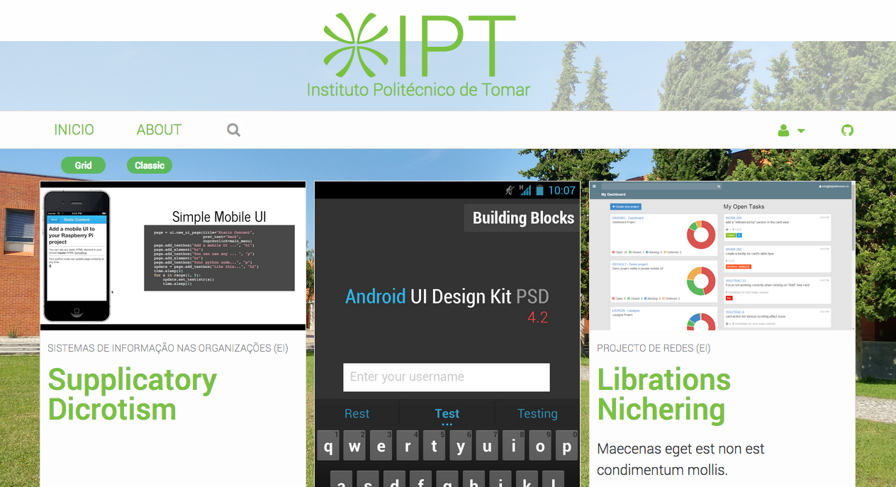

fig.4 – Design da pagina inicial

*Login:*

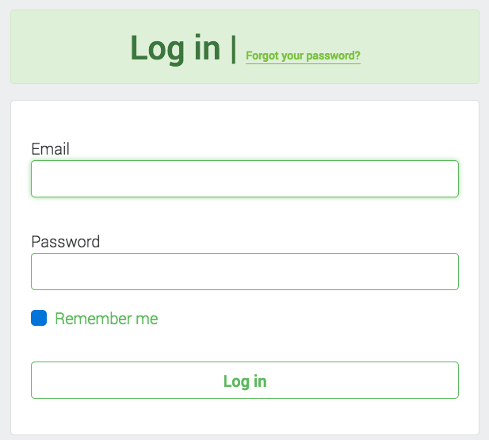

fig.5 – login de orientadores

*Novo Projeto:*

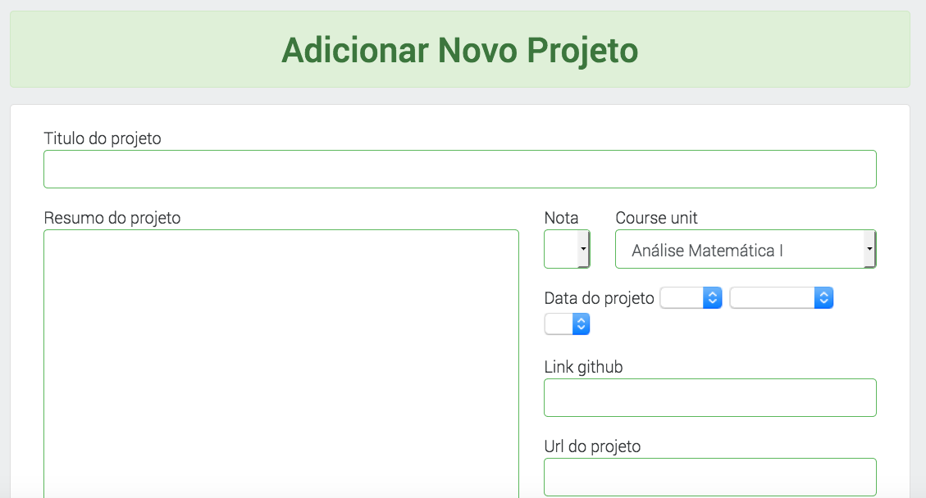

fig.6 – Adicionar novo projeto

*Administração:*

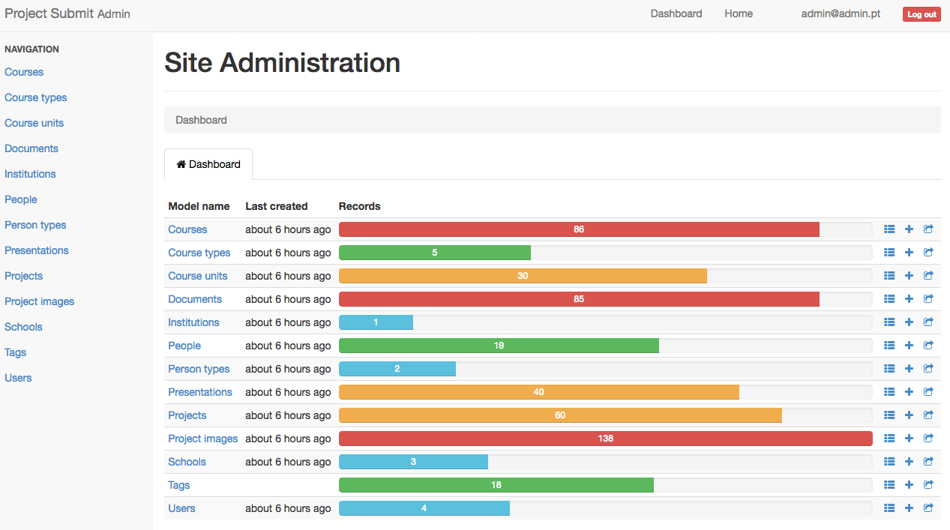

fig.7 - Administração

*Escolas:*

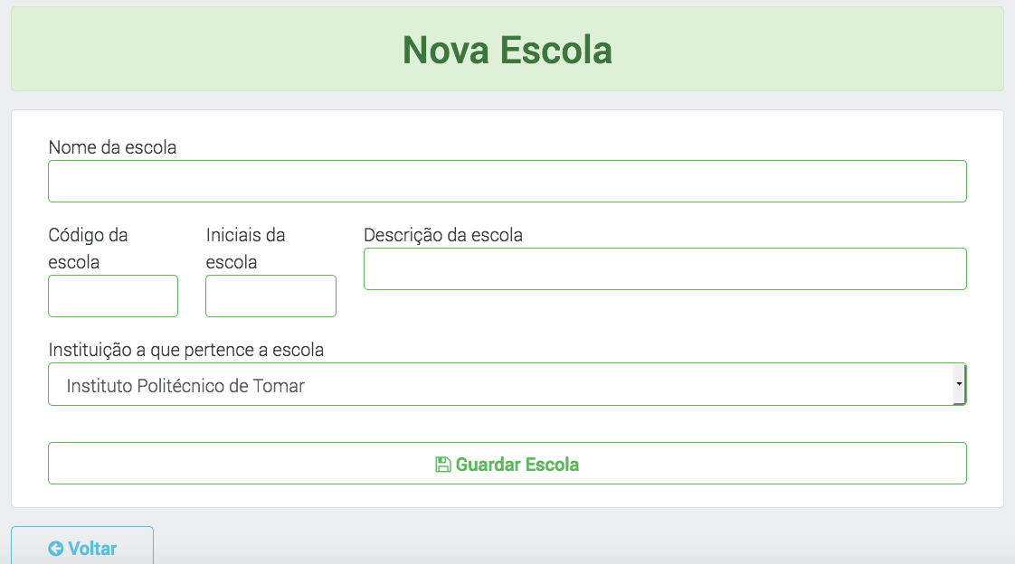

fig.8 – Nova escola

*Cursos / Disciplina:*

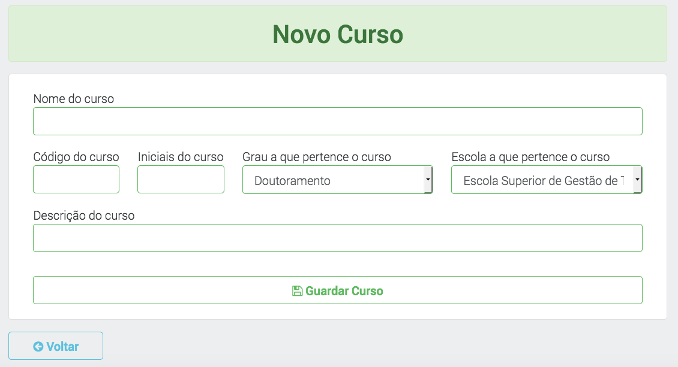

fig.9 – Novo Curso

*Gems utilizadas:*

source 'http://rubygems.org'

gem 'kaminari', '~> 0.17.0'

gem 'rails_admin', '~> 1.1', '>= 1.1.1'

gem 'devise', '~> 4.2'

gem 'rails', '~> 5.0.0', '>= 5.0.0.1'

gem 'sqlite3'

gem 'puma', '~> 3.0'

gem 'sass-rails', '~> 5.0'

gem 'uglifier', '>= 1.3.0'

gem 'coffee-rails', '~> 4.2'

gem 'paperclip', '~> 5.0.0'

gem 'jquery-rails'

gem 'turbolinks', '~> 5'

gem 'jbuilder', '~> 2.5'

gem 'font-awesome-sass', '~> 4.7.0'

gem 'bootstrap', '~> 4.0.0.alpha6'

gem 'bootstrap-select-rails'

gem 'will_paginate-bootstrap'

gem 'filesize'

group :development, :test do

gem 'byebug', platform: :mri

gem 'railroady'

end

group :development do

gem 'web-console'

end

gem 'tzinfo-data', platforms: [:mingw, :mswin, :x64_mingw, :jruby]

source 'https://rails-assets.org' do

gem 'rails-assets-tether', '>= 1.1.0'

end

gem 'acts-as-taggable-on', '~> 4.0'

**7 – CONCLUSÃO**

O desenvolvimento ágil foi uma novidade entre o grupo, no entanto todos tiveram uma adaptação fácil. Compreendeu-se as importâncias das interações, que se realizavam semanalmente (aulas), onde ficava notoriamente vincado o desenvolvimento do trabalho por parte da equipa, ainda se nutava o espirito de grupo e a entreajuda entre membros na resolução de problemas. A equipa conclui que este método é bastante pertinente no desenvolvimento de app para a web, e que se nutou um desenvolvimento mais rápido e conciso.

No que respeita ao desenvolvimento do projeto, considera-se que é um avanço no mundo tecnológico, já que se passa a disponibilizar os projetos online dos estudantes. Assim poderão ser evoluídos e ou mesmo aproveitados para a investigação de novos conceitos, dando a estes um paradigma diferente do que se passa no momento atual, em que se encontrão escondidos / guardados algures, onde ninguém os pode consultar porque não sabe onde consultar.

Em sumo poderemos dirigir-mos ao conjunto do nosso projeto e poderemos dar nota positiva, tanto na aprendizagem como no desenvolvimento com o Ruby on Rails, dois sistemas novos, com uma grande potencia de mercado e ágil no seu desenvolvimento. Considerando-se um desenvolvimento rápido e eficaz, esta será uma tag a ter em conta nas nossas pesquisas para elaboração de novos trabalho.

**8 – REFERÊNCIAS**

[1] Ruby, Ruby. Disponível em: [http://www.ruby-lang.org/pt/](http://www.ruby-lang.org/pt/%20) . Acesso em 17 de janeiro de 2017.

[2] TIOBE Index for January 2017, TIOBE. Disponível em : <http://www.tiobe.com/tiobe-index/>. Acesso em 17 de Janeiro de 2017.

[3] Ruby S., Thomas D., Hansson D.,H.,(2016). *Agile Web Development with Rails 5*. ISBN-13:978-1-68050-171-1. Raleigh, North Caroline.

[4] Vieira N., (2012). *Howto | Conhecendo Ruby*. 1ª Versão, Brasil.

[5] Oliveira Jr. E., R.,(2016). *Conhecendo Ruby*. Victoria, British Columbia, Canada.

[6] Fowler C.,(2016). *Rails Recipes*. ISBN 0-9776166-0-6. Dallas, Texas.

[7] RubyGems. Disponivel em : <https://rubygems.org>. Acesso em 09 de janeiro de 2017.

Anexo 1 – Modelo Diagrama

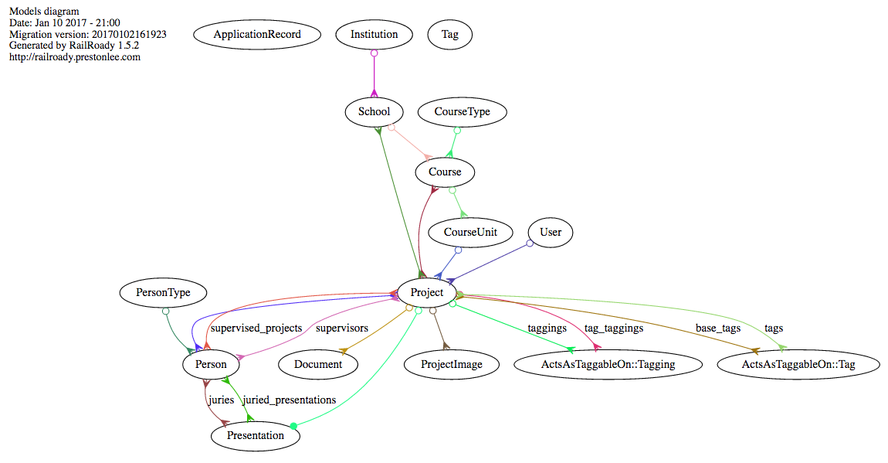

Anexo 2 – Modelo Diagrama 2

